**MyCat-GitHub源码下载运行安装**

# 第一步 下载windows的Git 客户端 (或者下载 egit Eclipse插件)

1. 下载Git windows 客户端的方式

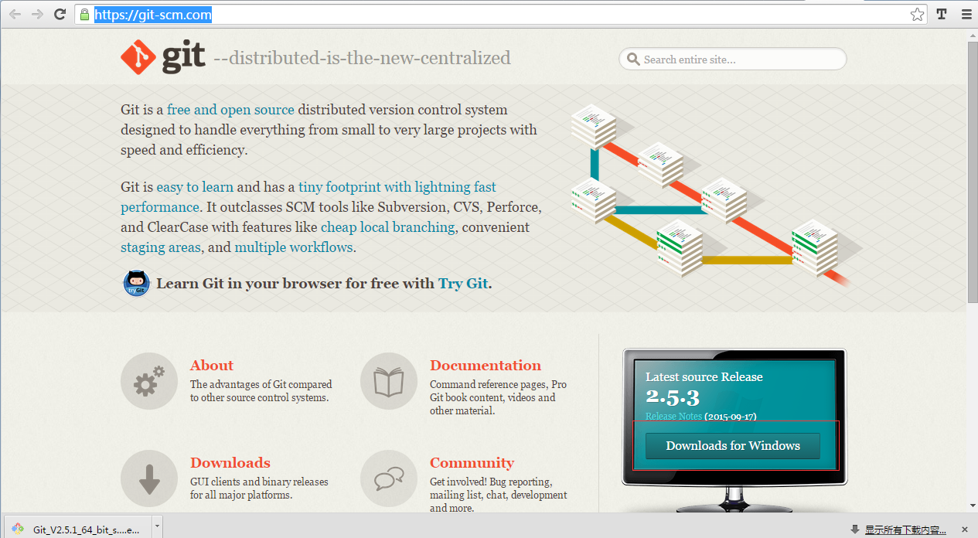

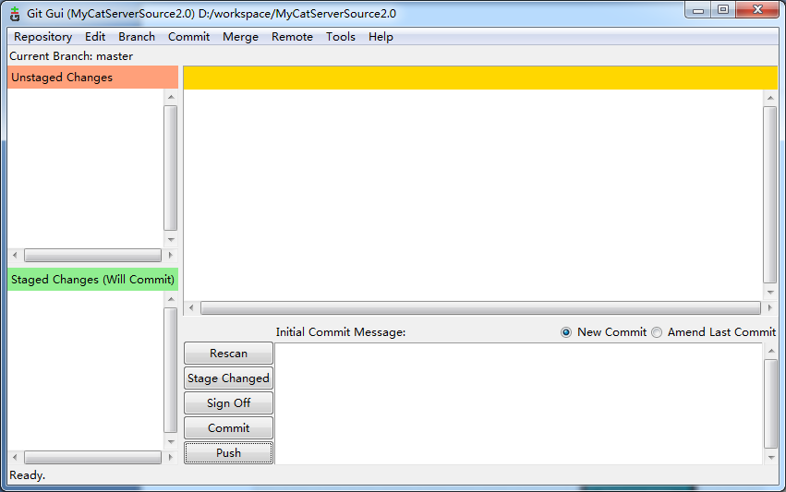

https://git-scm.com/ 从该网址下载Git 支撑软件

https://tortoisegit.org/ 下载 TortoiseGit

注意：下载Git 客户端需要先下载 Git-scm 支撑软件

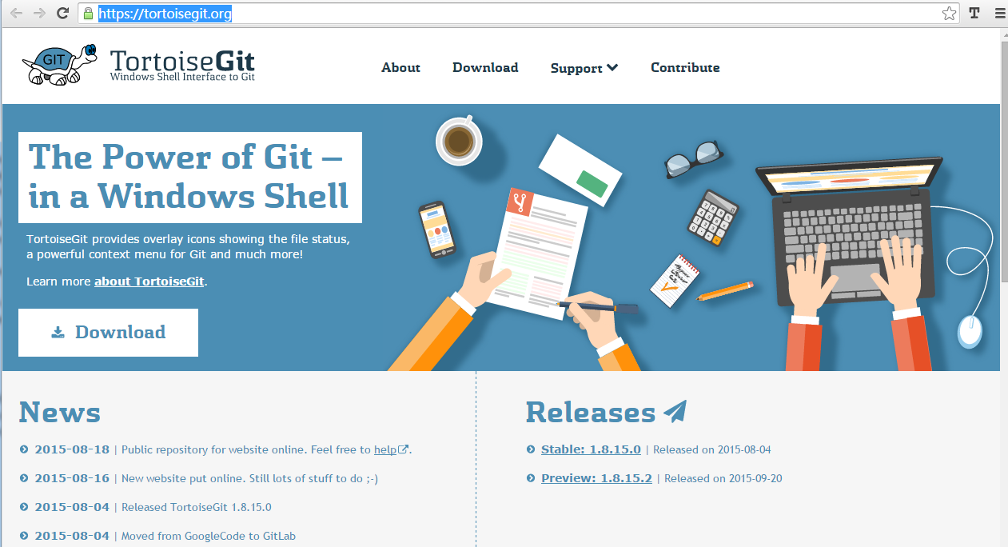

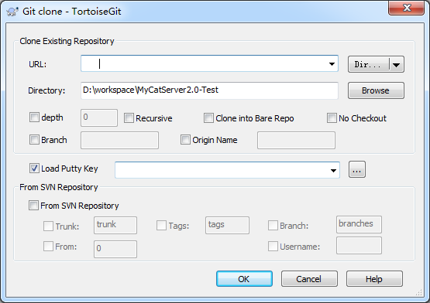

# 第二步 找到Mycat 在GitHub 中的位置

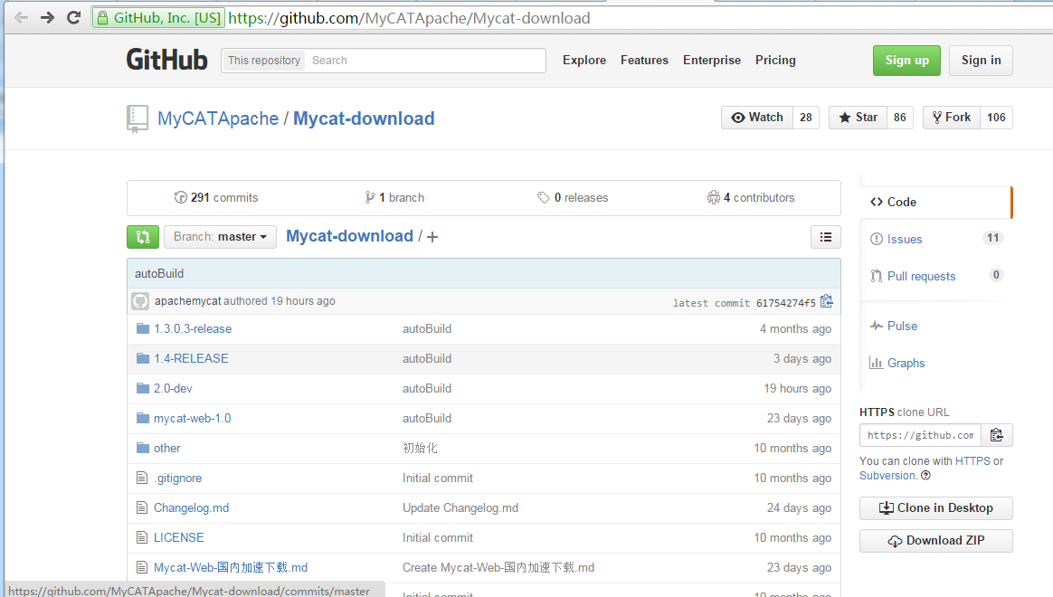

在www.mycat.org.cn 的官网中可以找到该 GitHub 的下载位置

copy HTTS clone URL to Git 客户端浏览

# 第三步 在Eclipse中用 EGit 导入工程 * 注意 需要在https://github.com/ 上面注册账号，后面要用到

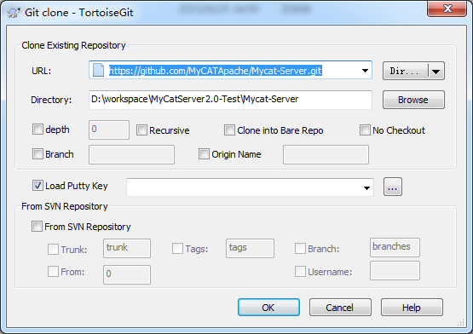

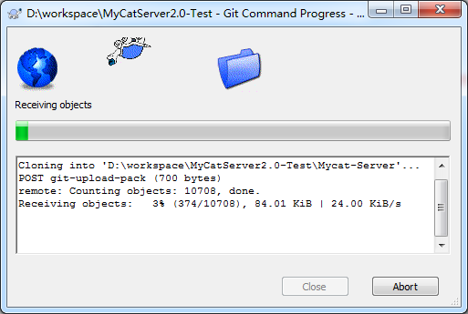

客户端下载文件夹到：

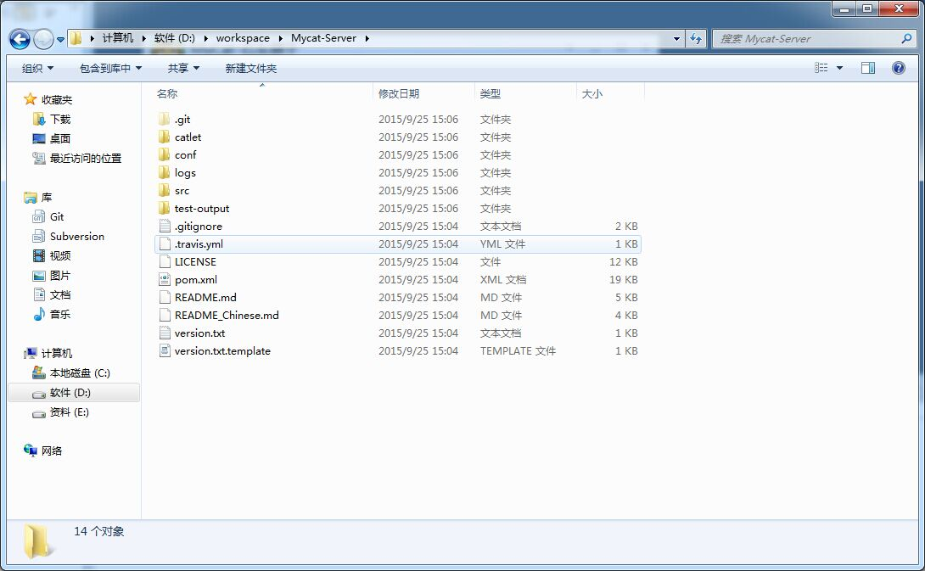

下面是最重要的一步，选择通过Maven的方式Existing Maven Projects

导入工程到Eclipse中

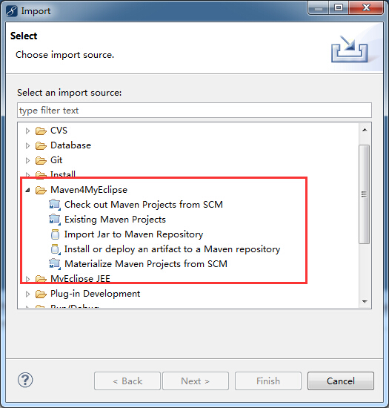

maven 会自动根据POM.xml 构建工程以及相关的依赖包 工程.

 **使用Maven编译和发布项目**

在项目中的“pom.xml”文件上点击右键，在弹出的菜单中选择“Run AS a Maven install”来编译和生成项目。如下图所示

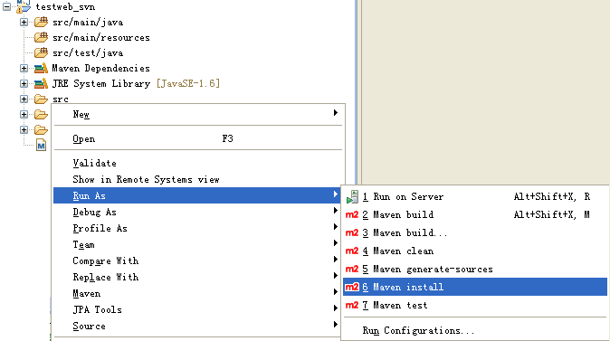

 在编译和生成过程中，可以在“Console”面板中可以看到Maven编译过程的信息，如果编译和生成成功，可以在“Console”面板看到“BUILD SUCCESS”字样。

         另外，在修改pom.xml文件中的相关jar包信息时，可能由于仓库中不存在，就会出现一些错误，这时，项目编译就可能存在一些问题。此时可通过“Maven clean”选项来清除编译，然后再修改pom.xml到正确情况。再通过“Maven install”来编译和生成。

# 第四步 在Eclipse中运行Mycat Server 工程目录如下

